K25
Kawasaki ZX-6R/RR 2009-2011

Kit pro levou stranu |  |  |  |  | Kit pro pravou stranu
Poz. | Popis | Kat.číslo | Počet |  |  | Poz. | Popis |  | Kat.číslo | Počet
1 | ocelová vložka M10 | X1 | 1 |  |  | 1 | ocelová vložka M10 |  | X1 | 1
2 | šroub M10x58x1,25mm | 944 | 1 |  |  | 2 | šroub M10x70x1,25mm |  | 898 | 1
3 | šroub M6x20mm | 878 | 1 |  |  | 3 | šroub M6x20mm |  | 878 | 1
4 | šroub M10x45mm | 848 | 1 |  |  | 4 | šroub M6x25mm |  | 877 | 1
5 | dural. váleček d=10mm | 1 | 1 |  |  | 5 | šroub M10x35mm |  | 847 | 1
6 | dural. váleček d=8mm | 229 | 1 |  |  | 6 | polyamidová matice d=10mm |  | 227 | 1
7 | polyamidová matice d=10mm | 227 | 1 |  |  | 7 | polyamidová matice d=15mm |  | 228 | 1
8 | duralový adaptér | 541 | 1 |  |  | 8 | duralový adaptér |  | 542 | 1
9 | 3M páska |  | 1 |  |  | 9 | 3M páska |  |  | 1

Montáž - levá strana :

- demontujte originál boční plast a šroub v místě montáže
- do duralového adaptéru navlékněte šrouby (poz.2 a poz.3)
- z druhé strany adaptéru navlékněte na šroub M10 duralový váleček (poz.6) a na šroub M6 namontujte polyamidovou matici (poz.7)
- takto připravený adaptér namontujte na rám motocyklu a vše důkladně stáhněte
- namontujte zpět boční plast
- vezměte šroub (poz.4), navlékněte na něho ocelovou vložku (poz.1) a padací protektor, pod protektor navlékněte na šroub duralový váleček (poz.5)
- celou tuto sestavu namontujte na duralový adaptér

Upozornění - na závity všech šroubů doporučujeme použít pojistné lepidlo středně silné (modré barvy).
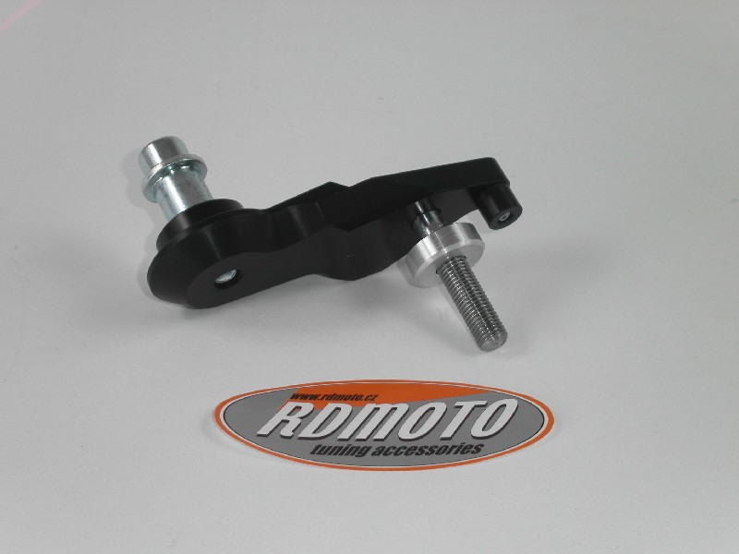

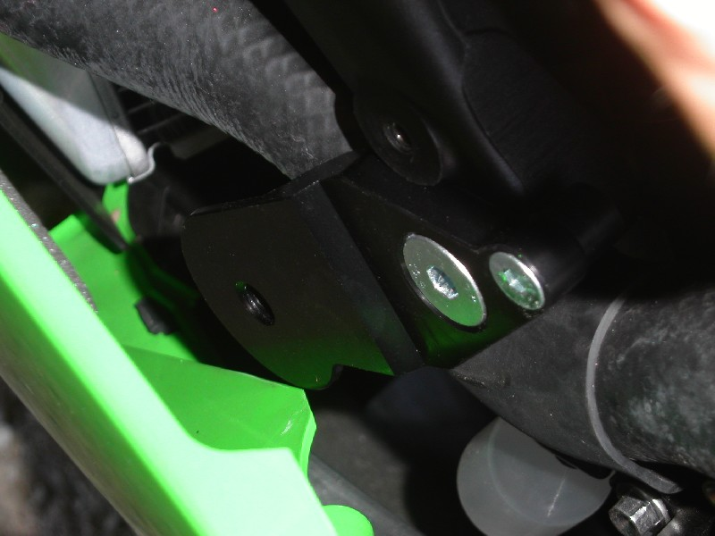
Montáž - pravá strana :

- demontujte originál boční plast a šroub v místě montáže
- do duralového adaptéru navlékněte šrouby (poz.2,poz.3 a poz.4)
- z druhé strany adaptéru namontujte na šrouby M6 polyamidové matice (poz.6 a poz.7)
- takto připravený adaptér namontujte šroubem M10 na rám motocyklu a vše důkladně stáhněte
- namontujte zpět boční plast
- vezměte šroub (poz.5), navlékněte na něho ocelovou vložku (poz.1) a padací protektor, celou tuto sestavu namontujte na duralový adaptér

Upozornění - na závity všech šroubů doporučujeme použít pojistné lepidlo středně silné (modré barvy).

